本页不打印

|  |  |  |  |  |
| --- | --- | --- | --- | --- |
| 开发/优化者 | 时间 | 审核人 | 开发类型（新开发/优化） | 更新说明 |
| 王喆 | 2020.7.30 |  |  |  |
|  |  |  |  |  |
|  |  |  |  |  |
|  |  |  |  |  |
|  |  |  |  |  |
|  |  |  |  |  |
|  |  |  |  |  |

|  |  |  |  |
| --- | --- | --- | --- |
| 课程编码 | 适用产品 | 产品版本 | 课程版本ISSUE |
|  |  |  |  |

修订记录

MindSpore&TensorFlow实验环境搭建指导手册



华为技术有限公司

目录

1 实验介绍 4

1.1 实验介绍 4

1.1.1 关于本实验 4

1.1.2 软件版本介绍 4

1.2 软件介绍 5

1.2.1 MindSpore介绍 5

1.2.2 TensorFlow介绍 5

1.2.3 Miniconda介绍 5

2 Windows实验环境配置 6

2.1 Miniconda安装 6

2.2 创建虚拟环境 7

2.3 Pip换源 8

2.4 安装MindSpore 11

2.5 安装TensorFlow CPU版 12

2.6 安装TensorFlow GPU版 12

3 MacOS环境配置 21

3.1 Miniconda安装 21

3.2 创建虚拟环境 25

3.3 Pip换源 26

3.4 安装TensorFlow CPU版 27

4 Ubuntu环境配置 28

4.1 Miniconda安装 28

4.2 创建虚拟环境 32

4.3 Pip换源 32

4.4 安装MindSpore 33

4.4.2 安装TensorFlow CPU版 33

5 本地IDE使用配置 35

5.1 Jupyter notebook配置 35

5.1.1 Jupyter notebook安装 35

5.1.2 Jupyter notebook内核切换 35

5.2 PyCharm安装 37

5.2.1 PyCharm安装（Windows） 37

5.2.2 PyCharm安装（MacOS） 45

5.2.3 PyCharm安装（Ubuntu） 51

5.3 PyCharm使用 58

5.3.1 PyCharm内核切换 58

6 实验总结 61

# 实验介绍

## 实验介绍

### 关于本实验

本实验详细描述了如何在Windows系 统、MacOS系统、Ubuntu系统中通过Miniconda安装MindSpore和TensorFlow，同时也介绍了如何配置Jupyter Notebook和PyCharm来使用以上两种框架。

### 软件版本介绍

本实验所使用的系统和软件版本如下表，对于操作界面差异不大的版本没有列出，比如Jupyter Notebook。

|  |  |  |  |
| --- | --- | --- | --- |
| 类别 | 版本 | 获取方式 | 说明 |
| Windows | Windows10 | / | 需要是64位系统，CPU支持AVX2指令集 |
| MacOS | Catalina | / | 需要是64位系统，CPU支持AVX2指令集 |
| Ubuntu | Ubuntu18.04.4 | <https://ubuntu.com/download/desktop> | 需要是64位系统，CPU支持AVX2指令集 |
| PyCharm | 2020.1.4 Community Edition | [https://www.jetbrains.com/PyCharm/download/#section=windows](https://www.jetbrains.com/pycharm/download/#section=windows) | / |
| Miniconda | Python3.x | 官方下载地址：  <https://docs.conda.io/en/latest/miniconda.html>  清华镜像源地址：  <https://mirrors.tuna.tsinghua.edu.cn/anaconda/miniconda/> | Miniconda可在线安装不同的Python版本，无需刻意下载特定版本，但需要下载64位，Python3.x版本 |

## 软件介绍

### MindSpore介绍

MindSpore是华为公司自研的最佳匹配昇腾AI处理器算力的全场景深度学习框架，为数据科学家和算法工程师提供设计友好、运行高效的开发体验，推动人工智能软硬件应用生态繁荣发展，目前MindSpore支持在EulerOS、Ubuntu、Windows系统上安装，但是在Windows上只支持CPU，Ubuntu上同时支持CPU和GPU、Ascend910，EulerOS上只支持Ascend910，由于在Ubuntu系统中安装GPU版本所需的CUDA较为繁琐，因此实验手册中不包含这部分。

### TensorFlow介绍

TensorFlow是谷歌公司推出的机器学习框架，可以运行在Ubuntu、MacOS和Windows系统中，其中在MacOS中只支持CPU，同时由于在Ubuntu系统中安装GPU版本所需的CUDA较为繁琐，因此实验手册中不包含这部分。

### Miniconda介绍

Conda是一款软件管理软件，可以方便的安装各种Python所需的第三方库，同时也可以创建互相独立的虚拟环境，类似于电脑中的虚拟机，Miniconda只包含了Conda和Python，由于Conda安装包的时候源在国外，国内直连速度较慢，因此本实验只用到了Conda创建虚拟环境的功能。

# Windows实验环境配置

## Miniconda安装

从1.1.2提供的链接下载Miniconda的Windows版本对应的64位安装包，由于官方源下载速度慢，实验所用安装包为清华源下载，带有x86_64的为64位安装包。



Miniconda（Windows）安装包下载界面

双击安装包进行安装，点击next，然后选择安装位置，不要选择C盘。

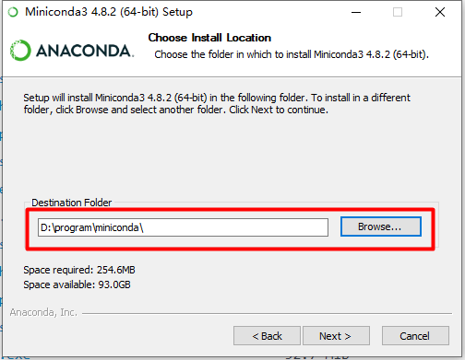

Miniconda安装界面（1）

环境变量打勾，这样可以直接在命令行中启动Miniconda。

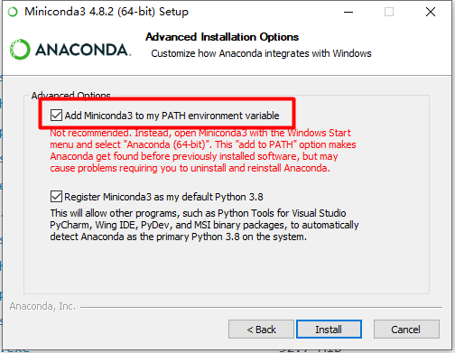

Miniconda安装界面（2）

等待安装成功，然后点击Finish。

## 创建虚拟环境

在Window中有多种方式开启命令行窗口，这里介绍两种，按下win+R键，然后输入cmd点击确定，或者任意打开一个文件夹，在上方地址栏输入cmd，然后按回车键。

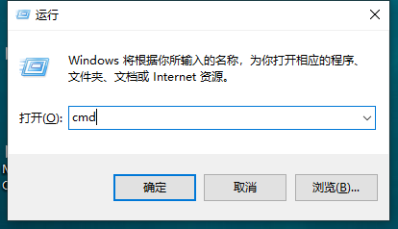

运行打开命令行界面

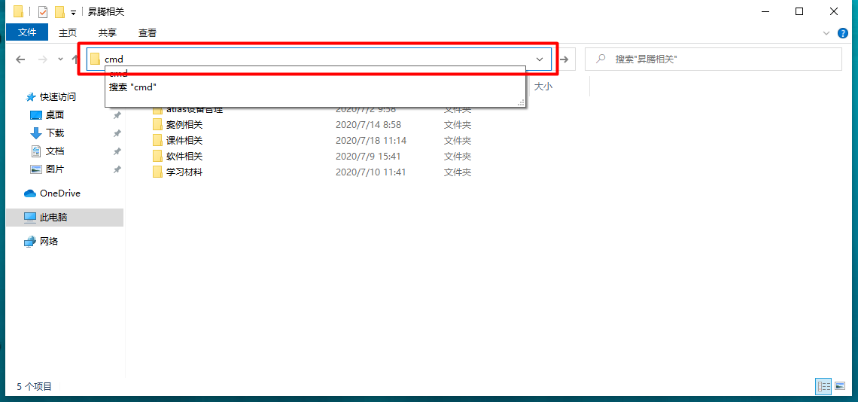

地址栏打开命令行

打开命令行窗口之后，输入以下命令创建虚拟环境，因为MindSpore和TensorFlow都需要大量的依赖包，如果安装在同一个环境可能会出现问题，所以需要为不同的框架创建不同的虚拟环境，输入以下命令分别为MindSpore和TensorFlow CPU版创建虚拟环境，如果Python版本不同会联网下载两个版本，指定3.7.5可节省下载时间，创建过程需要输入y确认。

conda create –n MindSpore python==3.7.5

conda create –n TensorFlow-CPU python==3.7.5

虚拟环境创建成功后输入对应名称即可进入对应虚拟环境，红色部分为虚拟环境名称，根据自己实际设置进行更改。

activate *MindSpore*

## Pip换源

Python可以通过pip和conda两种方式来安装包，但是两者所安装的包并不完全兼容，在实际使用过程中建议只选择一种方式来安装包，本实验使用的是pip，但是由于pip的官方源在国外，直连速度较慢，因此需要换为国内的镜像源。

打开此电脑，进入C盘、用户、用户名，然后新建一个pip文件夹。

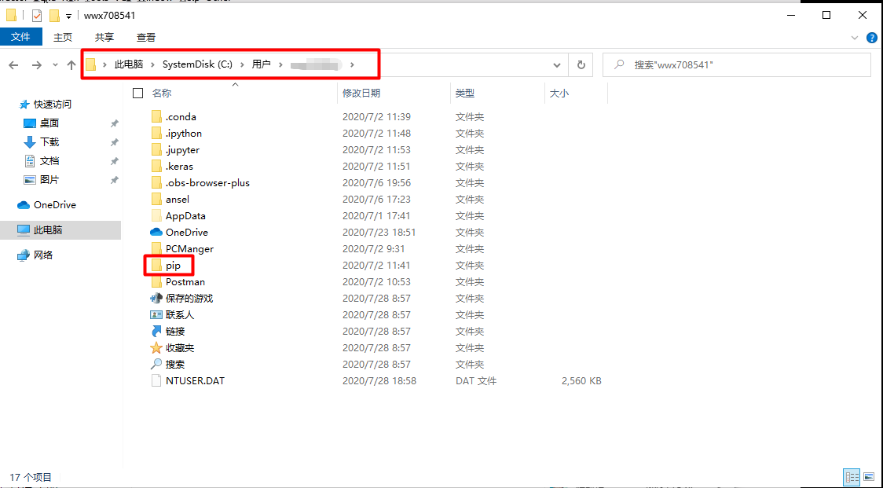

Pip文件夹目录

新建一个文本文件，然后改名pip.ini，该文件就是pip的配置文件，如果改完之后图标没变化，说明没有显示文件扩展名，点击查看，随后勾选显示文件扩展名。

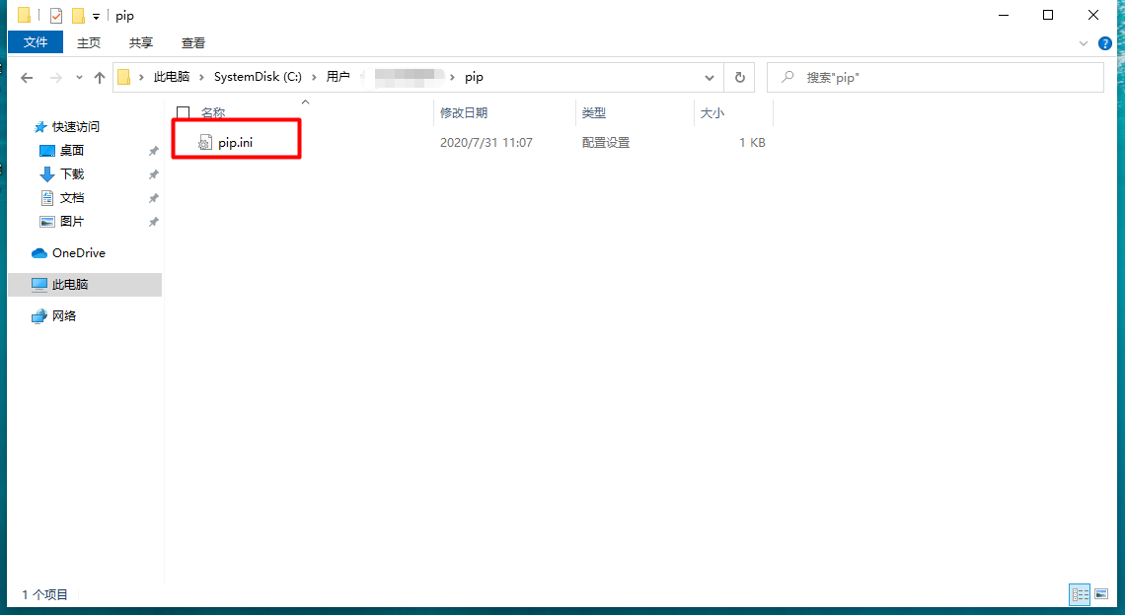

Pip配置文件

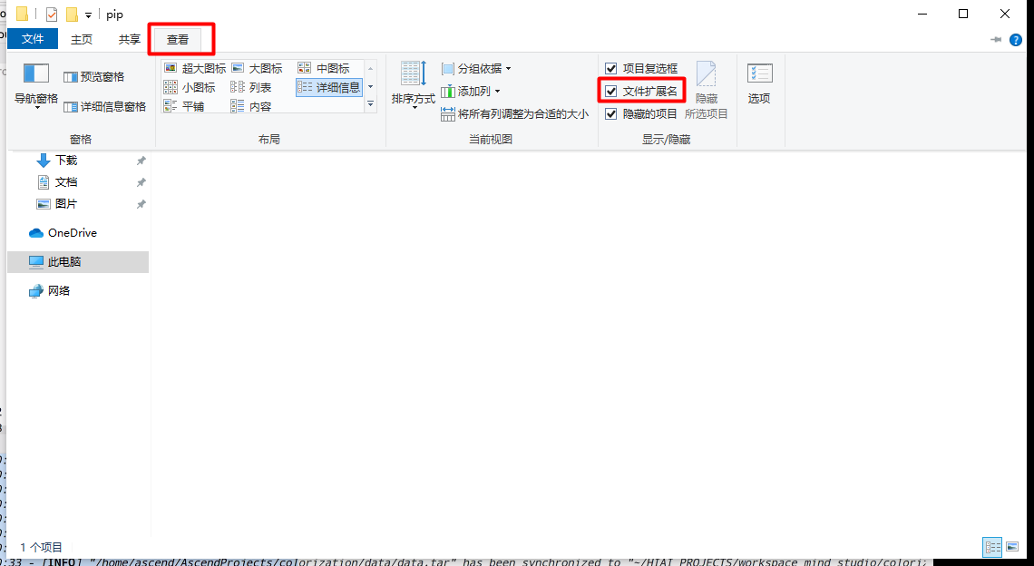

Windows显示文件扩展名

打开pip.ini文件，将以下内容粘贴进去并保存。

[global]  
index-url = https://mirrors.huaweicloud.com/repository/pypi/simple  
trusted-host = mirrors.huaweicloud.com  
timeout = 120

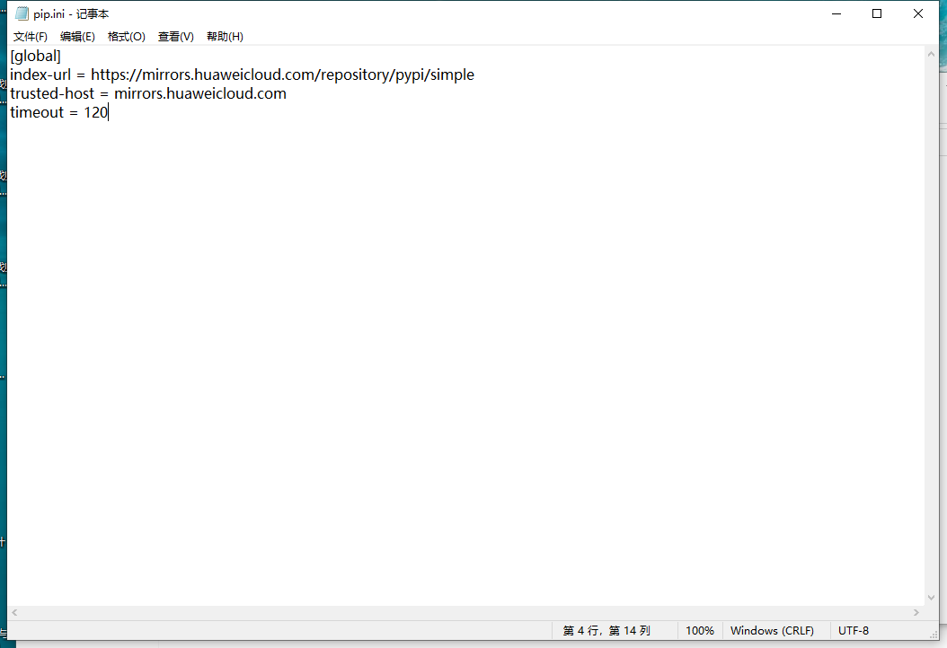

Pip配置文件内容

更多关于pip换源的信息可以参考以下链接：

<https://mirrors.huaweicloud.com/>

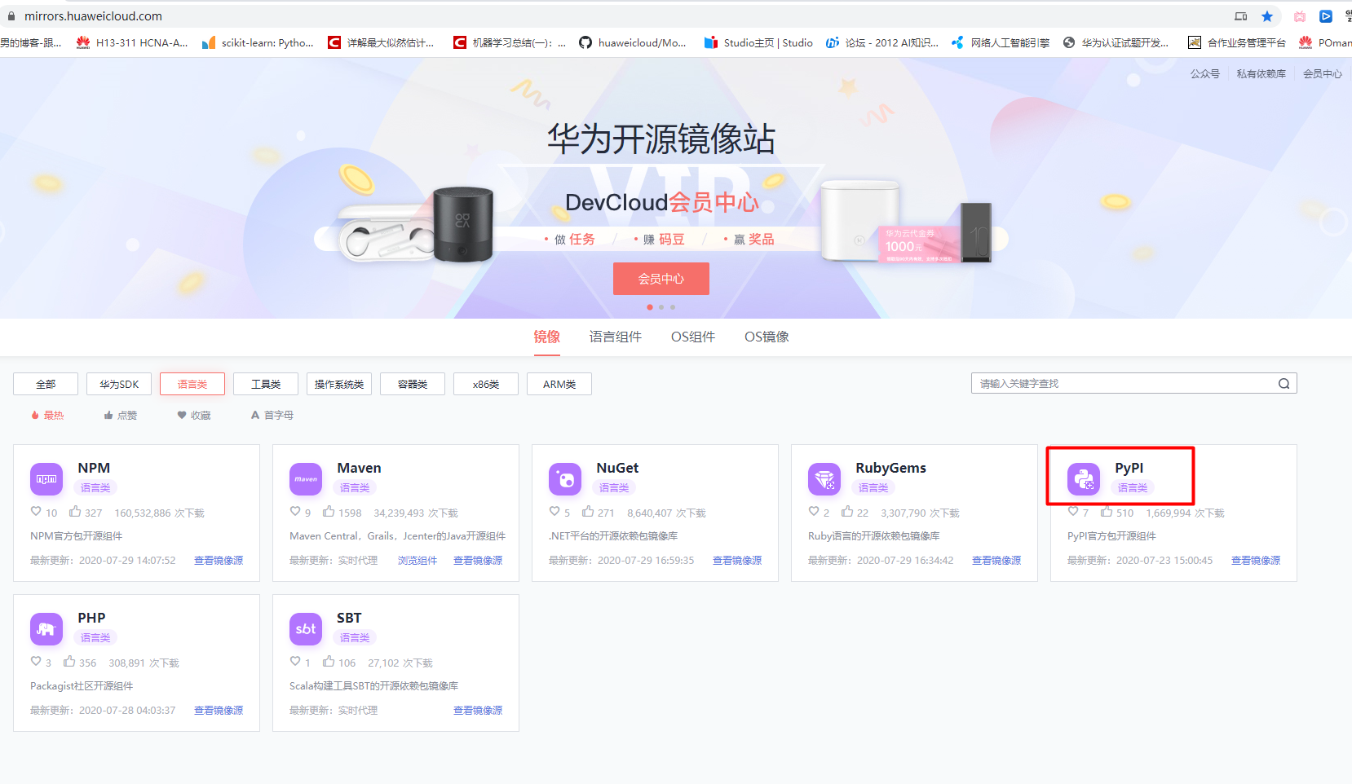

华为开源镜像站

## 安装MindSpore

新建一个命令行窗口，输入以下命令激活MindSpore安装虚拟环境。

activate *MindSpore*

输入以下命令安装MindSpore 0.5版本，因为版本更新较快，可以参考官网安装不同的版本：

<https://www.mindspore.cn/install>

pip install <https://ms-release.obs.cn-north-4.myhuaweicloud.com/0.5.0-beta/MindSpore/cpu/windows_x64/mindspore-0.5.0-cp37-cp37m-win_amd64.whl>

安装成功后输入Python，在命令行中进入开发环境，输入以下命令导入MindSpore，如果没有报错则安装成功。

import mindspore

## 安装TensorFlow CPU版

建一个命令行窗口，输入以下命令激活MindSpore安装虚拟环境。

activate *TensorFlow-CPU*

输入以下命令安装TensorFlow最新版本，如果实验需要指定版本的TensorFlow，可以输入第二行命令指定版本，可以参考官网安装介绍：<https://tensorflow.google.cn/install>

pip install tensorflow-cpu

pip install tensorflow-cpu==2.1

安装成功后输入Python，在命令行中进入开发环境，输入以下命令导入TensorFlow，如果没有报错则安装成功。

import tensorflow

## 安装TensorFlow GPU版

安装GPU版的TensorFlow需要电脑安装有英伟达的显卡，可通过以下步骤查看显卡型号。

右击桌面上的此电脑，点击管理。

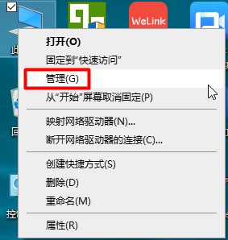

查看Windows电脑显卡（1）

点击设备管理器，然后点击显示适配器，如果有英伟达的显卡，则可以继续操作，否则跳过这一步。

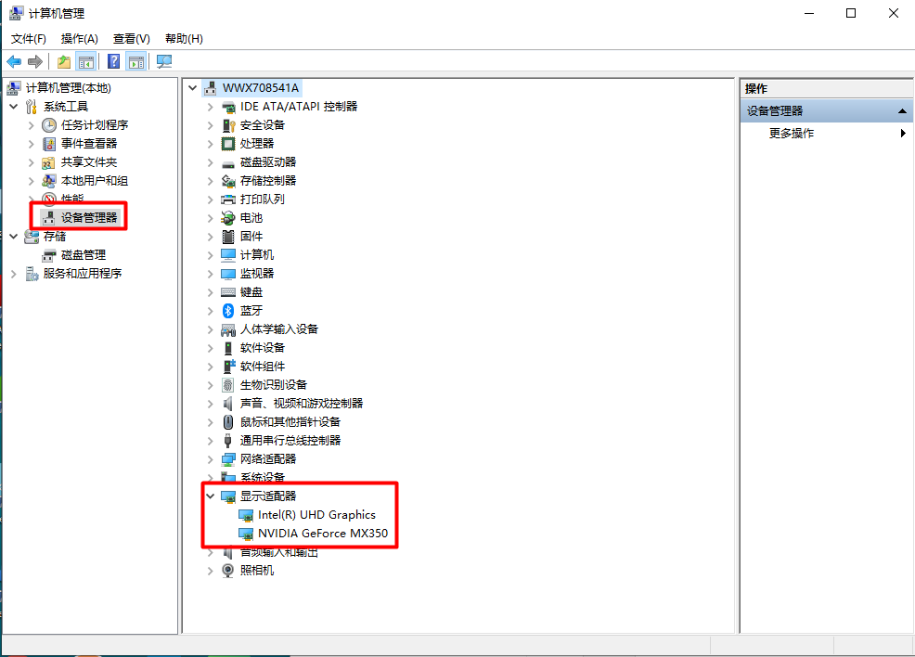

查看Windows电脑显卡（2）

确认硬件支持之后，需要在电脑上安装CUDA和cuDNN，点击以下链接下载CUDA，TensorFlow2.2需要的CUDA版本为10.1，建议选择下载离线安装包：

<https://developer.nvidia.com/cuda-10.1-download-archive-update2?target_os=Windows&target_arch=x86_64&target_version=10>

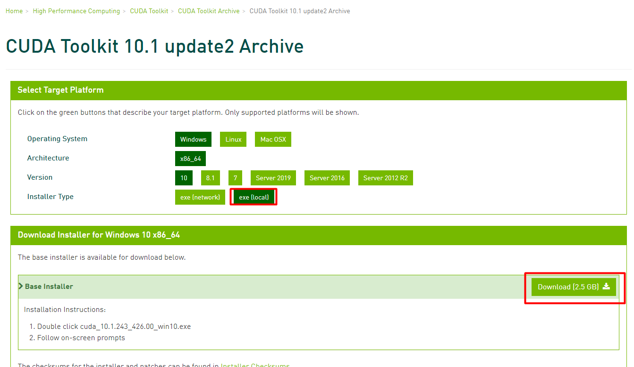

CUDA下载界面

点击以下链接下载对应版本的cuDNN：

<https://developer.nvidia.com/rdp/cudnn-download>

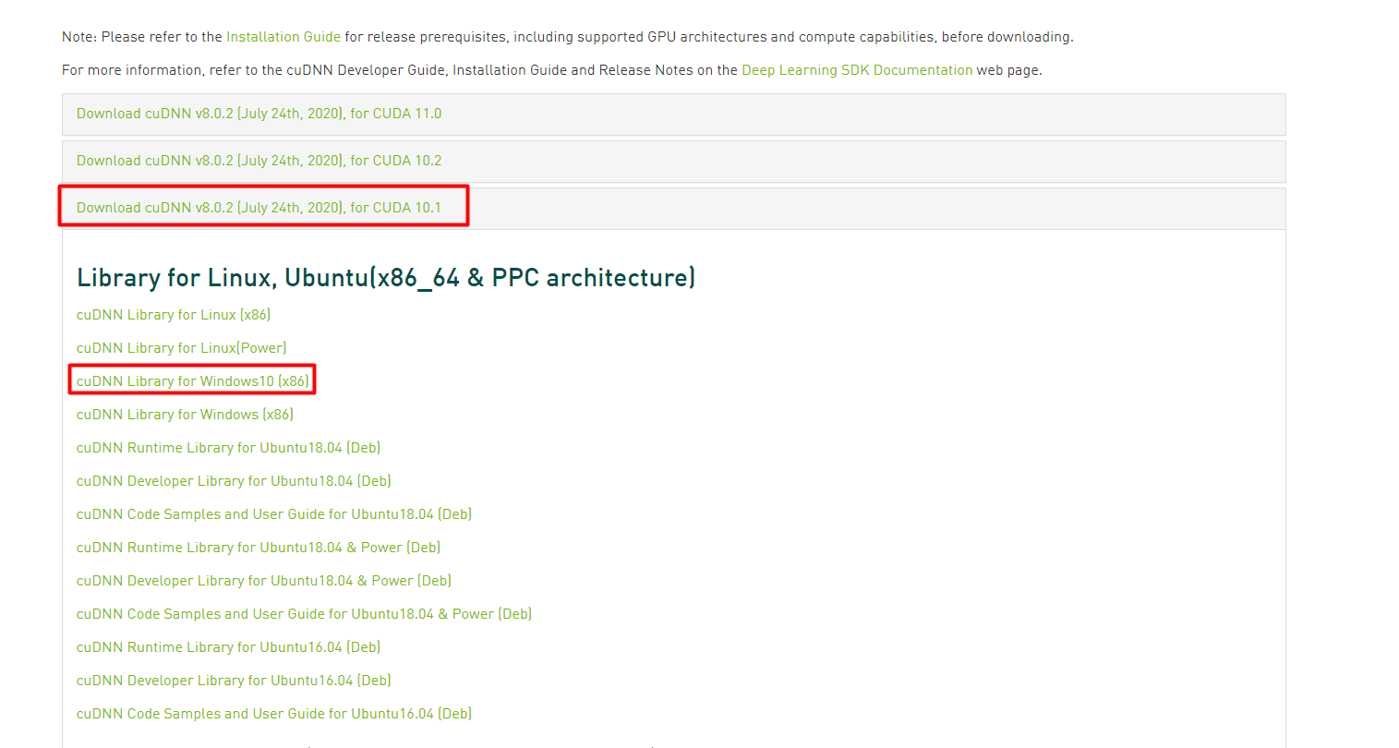

cuDNN下载界面

点击下载的CUDA安装包进行安装，第一步文件会自解压，这一步位置不用选，后续会自动清除。

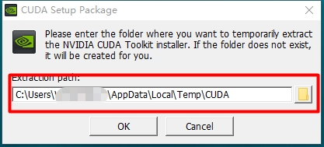

CUDA安装包自解压界面

解压成功后会自动启动安装程序，点击同意并继续，选择精简，然后等待安装结束即可。

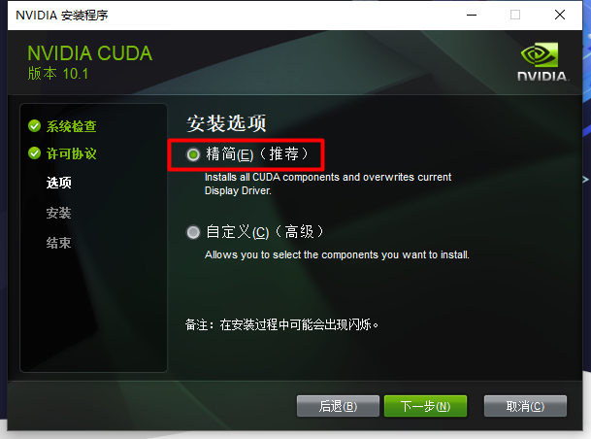

CUDA安装界面（1）

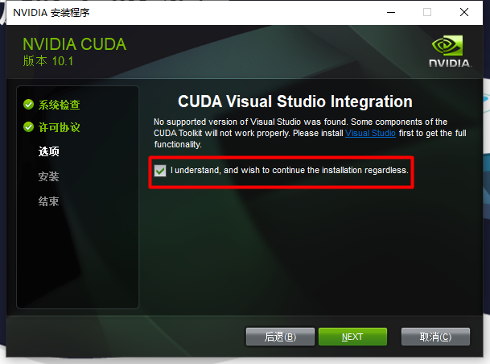

CUDA安装界面（2）

解压下载的cuDNN，随后在C盘根目录新建一个名为tools的文件夹，把解压后的cuda文件夹拷贝进去。

接下来需要配置环境变量，右击此电脑，点击属性。

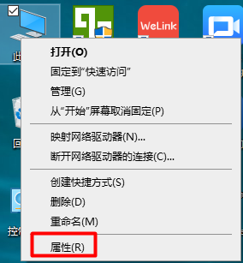

Windows环境变量配置界面（1）

随后点击高级系统设置

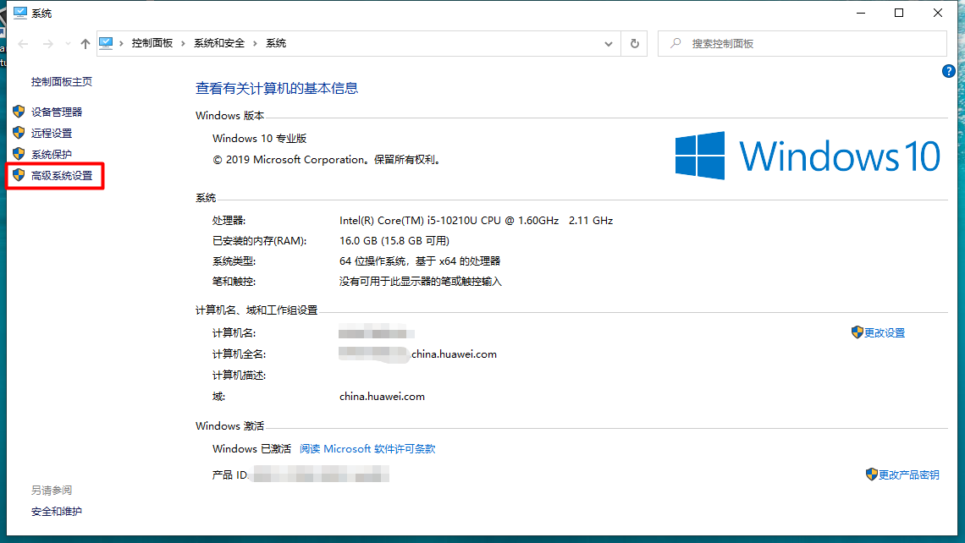

Windows环境变量配置界面（2）

点击环境变量。

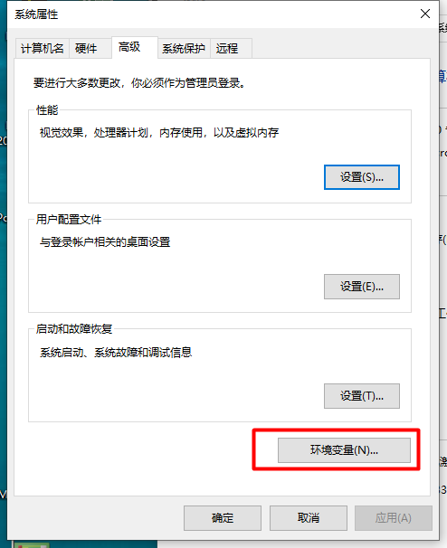

Windows环境变量配置界面（3）

下拉系统变量，找到Path一栏。

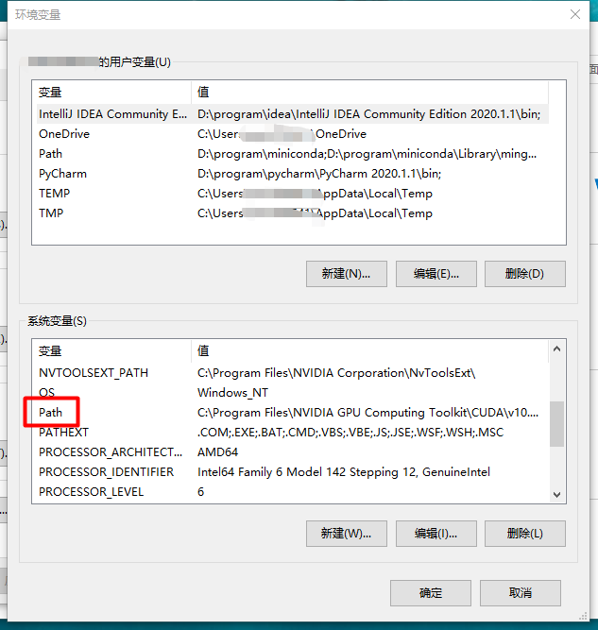

Windows环境变量配置界面（4）

选择之后点击编辑，然后点击新建，依次添加以下内容：

C:\Program Files\NVIDIA GPU Computing Toolkit\CUDA\v10.1\bin

C:\Program Files\NVIDIA GPU Computing Toolkit\CUDA\v10.1\bin

C:\Program Files\NVIDIA GPU Computing Toolkit\CUDA\v10.1\include

C:\tools\cuda\bin

点击确定，依次关闭各个界面。

新建一个命令行窗口，输入以下命令新建一个虚拟环境，然后激活虚拟环境：

conda create –n TensorFlow-GPU python==3.7.5

activate *TensorFlow-GPU*

输入以下命令安装TensorFlow GPU版：

pip install tensorflow-gpu

安装成功后输入Python，在命令行中进入开发环境，输入以下命令导入TensorFlow，如果没有报错则安装成功。

import tensorflow

# MacOS环境配置

## Miniconda安装

从1.1.2提供的链接下载Miniconda的MacOS版本对应的64位安装包，由于官方源下载速度慢，实验所用安装包为清华源下载，带有x86_64的为64位安装包，选择pkg结尾的安装包。



Miniconda（MacOS）安装包下载界面

双击安装包开始安装，然后一直点击继续。

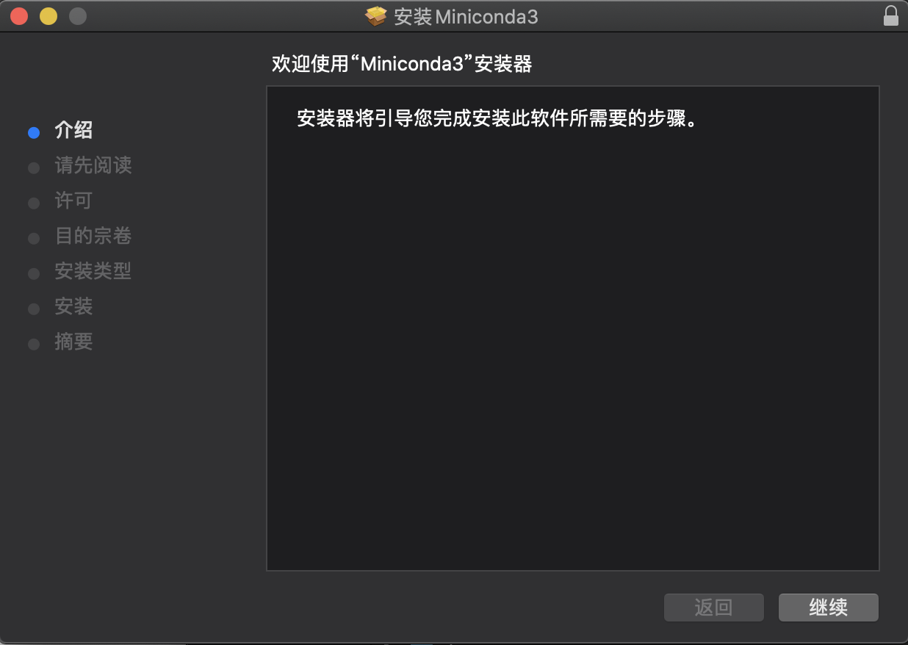

Miniconda（MacOS）安装界面

安装过程中需要同意使用协议，点击同意。

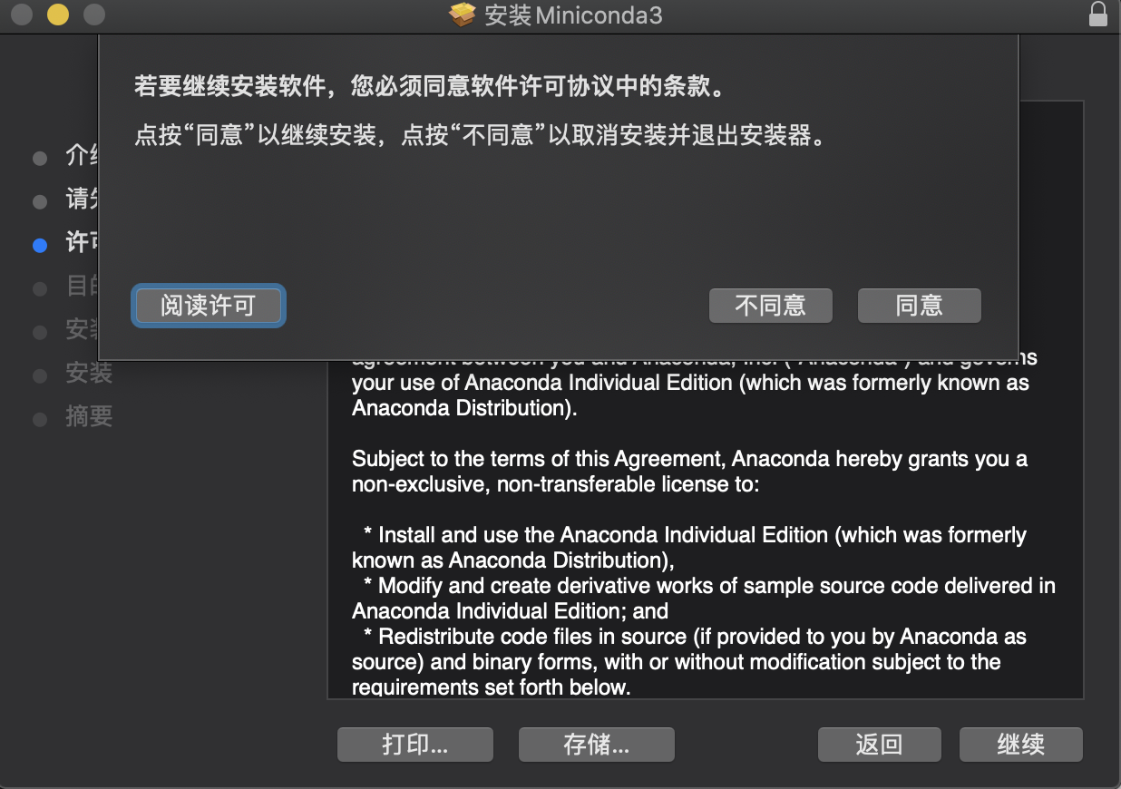

Miniconda协议同意界面

同意协议之后需要输入密码或使用指纹继续安装，然后点击完成即可。

因为Miniconda没有图形化界面，所有操作都是通过命令行，因此需要设置一个较为简单的方式打开MacOS的终端，打开访达（Finder），然后点击左上方访达，服务，服务偏好设置。

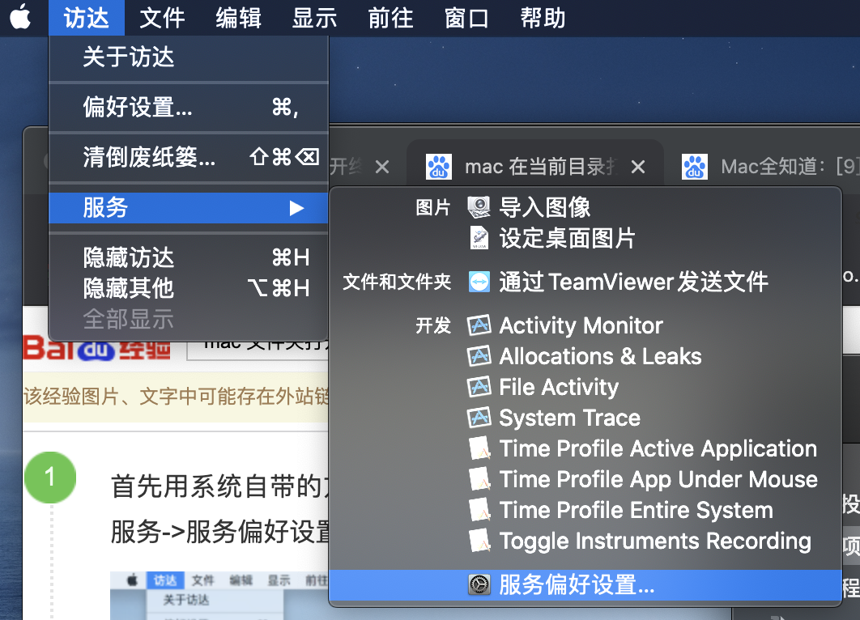

访达服务设置界面

勾选新建位于文件夹位置的终端窗口。

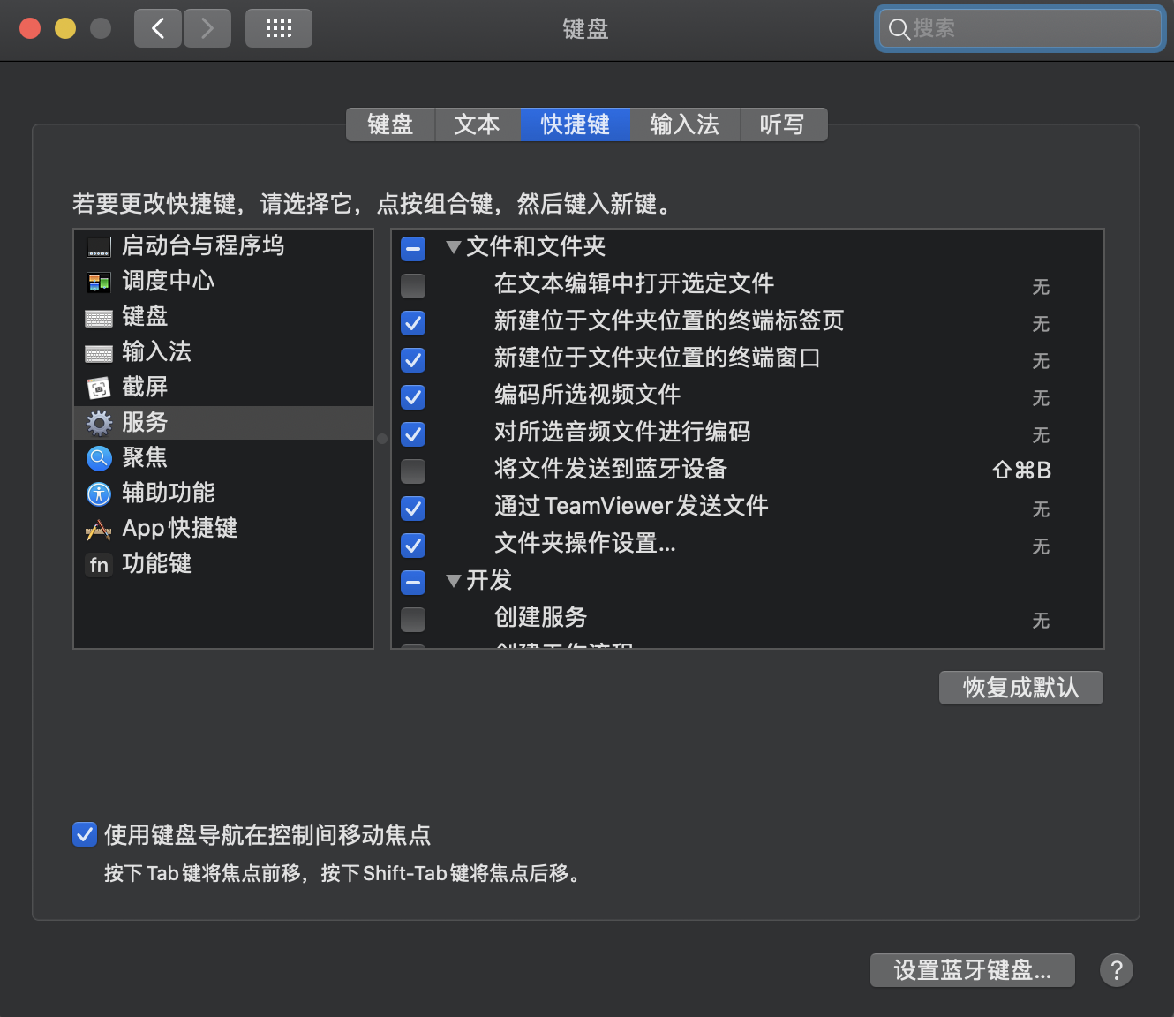

服务设置偏好界面

设置完成后右击任意一个文件夹，然后点击新建位于文件夹位置的终端窗口。

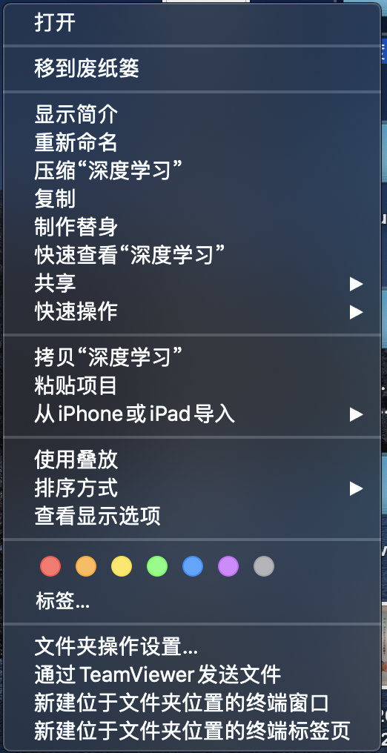

新建位于文件夹位置的终端窗口

## 创建虚拟环境

因为TensorFlow等机器学习框架都需要大量的依赖包，如果安装在同一个环境可能会出现问题，所以需要为不同的框架创建不同的虚拟环境，输入以下命令创建虚拟环境，需要输入y确认：

conda create –n TensorFlow-CPU python==3.7.5

虚拟环境创建成功后输入以下命令激活对应虚拟环境，红色部分为实际虚拟环境名称：

conda activate *TensorFlow-CPU*

## Pip换源

Python可以通过pip和conda两种方式来安装包，但是两者所安装的包并不完全兼容，在实际使用过程中建议只选择一种方式来安装包，本实验使用的是pip，但是由于pip的官方源在国外，直连速度较慢，因此需要换为国内的镜像源。

以下步骤会为pip创建一个配置文件，打开一个终端，依次输入以下命令：

cd ~

mkdir .pip

cd .pip

touch pip.conf

vim pip.conf

上面命令输入完成后会进入文件编辑界面，在英文输入模式下按i键进入编辑模式，然后粘贴以下内容进去，粘贴完成后按Esc键，然后输入：，再输入wq！退出并保存文件。

[global]  
index-url = https://mirrors.huaweicloud.com/repository/pypi/simple  
trusted-host = mirrors.huaweicloud.com  
timeout = 120

如果保存文件时提示权限不足，则输入以下命令：

sudo vim pip.conf

更多换源的信息可参考以下链接：

<https://mirrors.huaweicloud.com/>

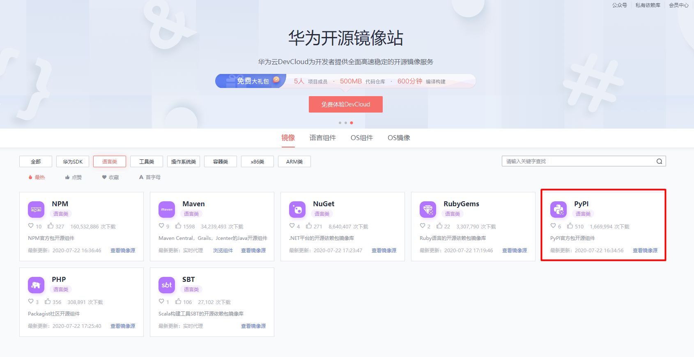

华为开源镜像站界面

## 安装TensorFlow CPU版

打开一个终端，输入以下命令激活对应虚拟环境：

conda activate *TensorFlow-CPU*

输入以下命令安装TensorFlow：

pip install tensorflow-cpu

安装成功后输入Python，在终端中进入开发环境，输入以下命令导入TensorFlow，如果没有报错则安装成功。

import tensorflow

# Ubuntu环境配置

## Miniconda安装

从1.1.2提供的链接下载Miniconda的Linux版本对应的64位安装包，由于官方源下载速度慢，实验所用安装包为清华源下载，带有x86_64的为64位安装包。



Miniconda（Ubuntu）安装包下载界面

找到下载的文件，然后右击文件，点击Properties，然后点击permissions，下方执行那里打勾，添加文件执行权限。

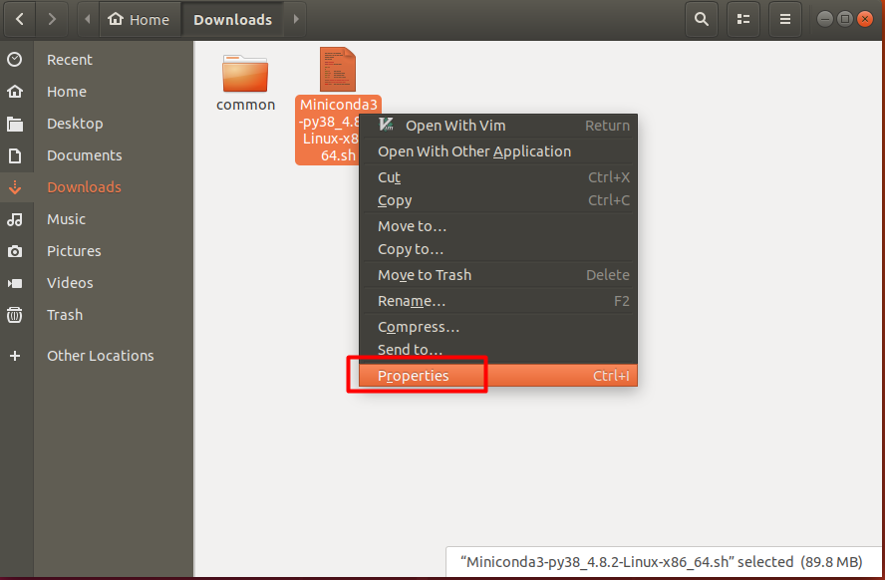

文件执行权限配置界面（1）

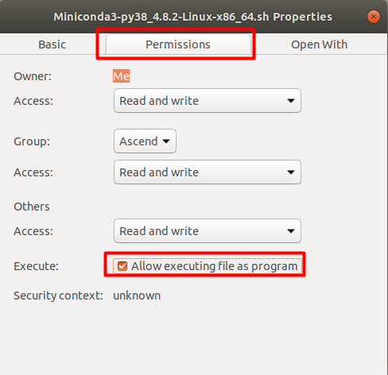

文件执行权限配置界面

在文件所在文件夹位置右击空白处，新建一个终端，如果使用普通用户登录，需要输入以下命令切换到bash模式。

bash

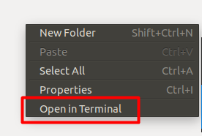

新建终端界面

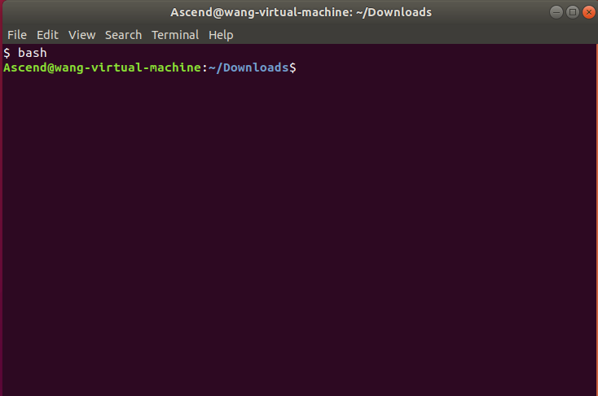

切换终端到bash模式

输入以下命令执行安装文件，红色部分以实际下载文件名称为准：

./*Miniconda3-py38_4.8.2-Linux-x86_64.sh*

安装过程需要同意安装协议，默认为no，需要手动输入yes。

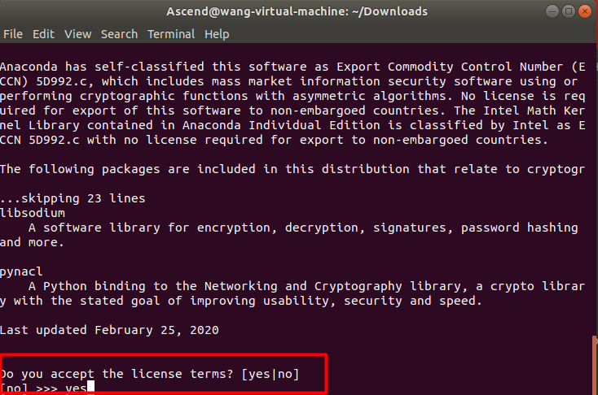

同意安装协议界面

安装结束需要输入yes初始化Miniconda。

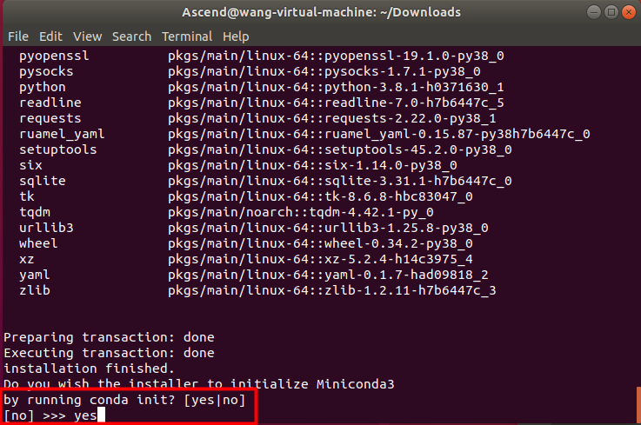

Miniconda初始化确认界面

完成以上操作后Miniconda安装成功，需要关闭当前终端，新建一个终端完成后续操作。

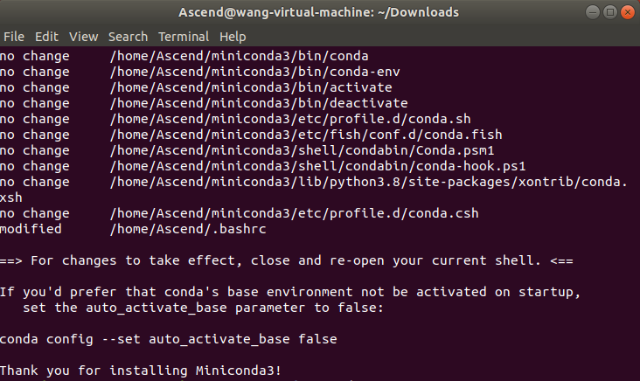

Miniconda安装完成界面

## 创建虚拟环境

打开命令行窗口之后，输入以下命令创建虚拟环境，因为MindSpore和TensorFlow都需要大量的依赖包，如果安装在同一个环境可能会出现问题，所以需要为不同的框架创建不同的虚拟环境，输入以下命令分别为MindSpore和TensorFlow CPU版创建虚拟环境，如果Python版本不同会联网下载两个版本，指定3.7.5节省下载时间，创建过程需要输入y确认。

conda create –n MindSpore python==3.7.5

conda create –n TensorFlow-CPU python==3.7.5

输入以下命令可以激活对应虚拟环境：

conda activate *MindSpore*

## Pip换源

Python可以通过pip和conda两种方式来安装包，但是两者所安装的包并不完全兼容，在实际使用过程中建议只选择一种方式来安装包，本实验使用的是pip，但是由于pip的官方源在国外，直连速度较慢，因此需要换为国内的镜像源，Ubuntu系统本身也需要换源，这里默认系统已经完成换源设置，可参考实验手册《Windows安装Ubuntu18.04.4虚拟机实验手册》。

新建一个终端，然后逐行输入以下命令，更新索引，安装vim。

sudo apt-get update

sudo apt-get install vim

依次输入以下命令，创建并编辑pip配置文件：

mkdir ~/.pip/

touch ~/.pip/pip.conf

vim ~/.pip/pip.conf

按i键进入编辑模式，然后将以下内容拷贝到文件中，随后按Esc键，然后输入：，再输入wq！保存并退出：

[global]  
index-url = https://mirrors.huaweicloud.com/repository/pypi/simple  
trusted-host = mirrors.huaweicloud.com  
timeout = 120

更多Python换源的内容可参考以下链接：

<https://mirrors.huaweicloud.com/>



华为开源镜像站界面

## 安装MindSpore

新建一个命令行窗口，输入以下命令激活MindSpore安装虚拟环境。

activate *MindSpore*

输入以下命令安装MindSpore 0.5版本，因为版本更新较快，可以参考官网安装不同的版本：<https://www.mindspore.cn/install>。

pip install <https://ms-release.obs.cn-north-4.myhuaweicloud.com/0.5.0-beta/MindSpore/cpu/ubuntu_x86/mindspore-0.5.0-cp37-cp37m-linux_x86_64.whl>

安装成功后输入Python，在命令行中进入开发环境，输入以下命令导入MindSpore，如果没有报错则安装成功。

注意：由于GLIBC包的依赖问题，ubuntu16.04系统不支持mindspore需要ubuntu18以上的版本。

import mindspore

### 安装TensorFlow CPU版

建一个命令行窗口，输入以下命令激活MindSpore安装虚拟环境。

activate *TensorFlow-CPU*

输入以下命令安装TensorFlow最新版本，如果实验需要指定版本的TensorFlow，可以输入第二行命令指定版本，可以参考官网安装介绍：<https://tensorflow.google.cn/install>

pip install tensorflow-cpu

pip install tensorflow-cpu==2.1

安装成功后输入Python，在命令行中进入开发环境，输入以下命令导入TensorFlow，如果没有报错则安装成功。

import tensorflow

# 本地IDE使用配置

## Jupyter notebook配置

Jupyter notebook通过终端（命令行）启动，然后通过浏览器编辑代码，对于不同的操作系统差异不大，这部分内容适用于Windows、MacOS、Ubuntu。

### Jupyter notebook安装

在任意位置启动一个终端（命令行），然后输入以下命令激活miniconda的base环境：

#Windows

activate

#MacOS、Ubuntu

conda activate

依次输入以下命令安装jupyter notebook和ipykernl：

pip install jupyter notebook

pip install ipykernel

激活你创建的虚拟环境，如MindSpore，然后输入以下命令安装ipykernl：

pip install ipykernel

输入以下命令将当前环境添加到jupyter notebook的kernel中，其中第一个标红部分为虚拟环境的名称，必须与创建的虚拟环境名称一致，第二个标红部分为jupyter notebook中的显示名称，可根据自己喜欢取名：

python -m ipykernel install --user --name *MindSpore* --display-name "*MindSpore(0.5)*"

重复步骤3、步骤4，把所有虚拟环境都添加到jupyter notebook的kernel中。

### Jupyter notebook内核切换

在放有代码的文件夹启动一个终端，随后输入以下命令启动jupyter notebook，Windows系统可直接在地址栏输入以下命令启动jupyter notebook：

jupyter notebook

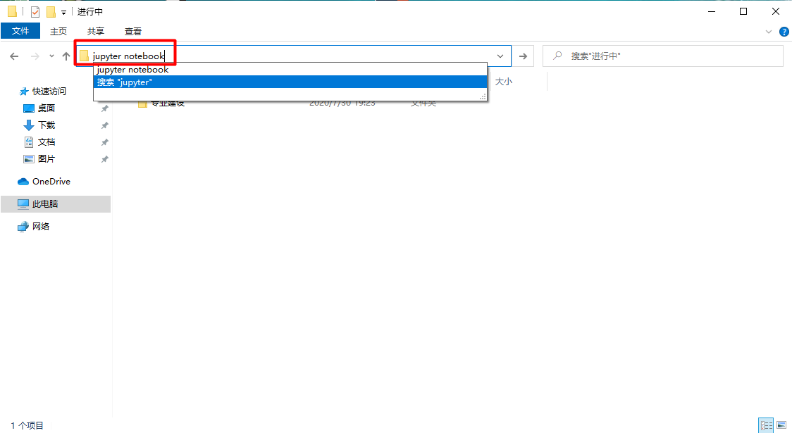

Windows启动Jupyter notebook

Jupyter notebook启动成功后会自动打开浏览器，如果浏览器没有弹出，可以根据命令行提示自己粘贴url到浏览器地址。

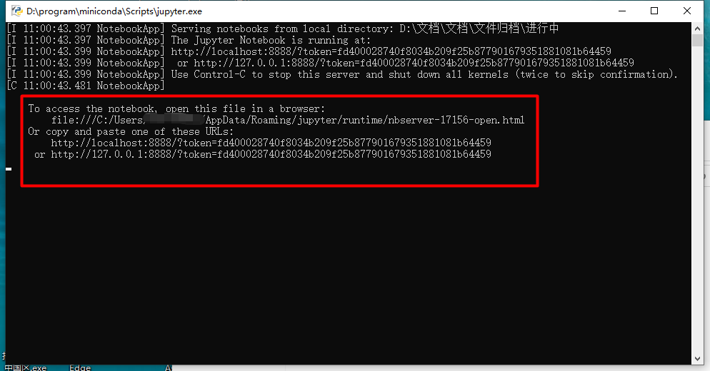

Jupyter notebook后台日志

点击右上角即可创建指定kernel的文件。

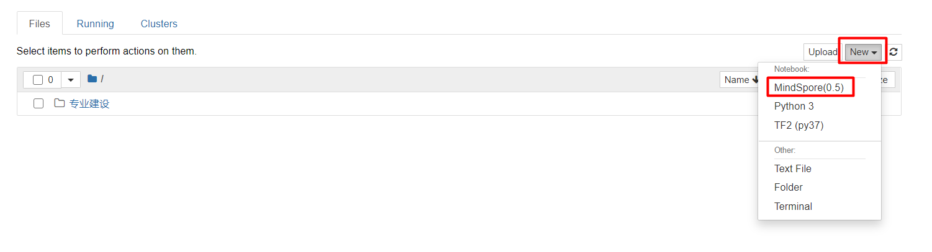

Jupyter notebook创建工程文件

文件创建成功后也可以更改kernel，更多关于jupyter notebook的操作可以参考以下链接：

<https://jupyter.org/>

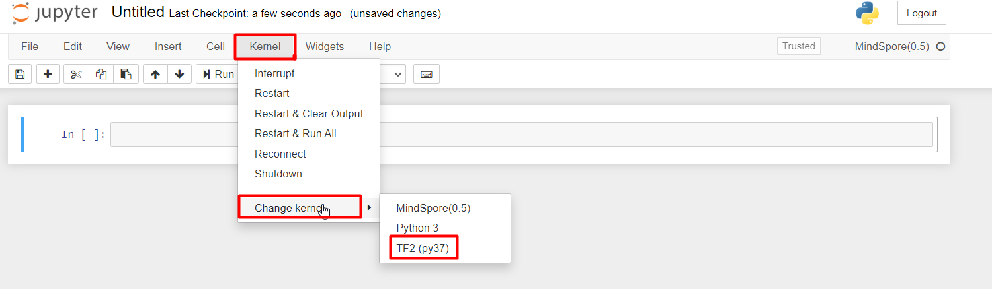

Jupyter notebook切换kernel

## PyCharm安装

PyCharm是一款Python IDE，带有一整套可以帮助用户在使用Python语言开发时提高其效率的工具，比如调试、语法高亮、Project管理、代码跳转、智能提示、自动完成、单元测试、版本控制。此外，该IDE提供了一些高级功能，以用于支持Django框架下的专业Web开发，相较于Jupyter notebook，PyCharm功能更为强大。

### PyCharm安装（Windows）

通过1.1.2提供的链接下载PyCharm社区版，然后双击安装包进行安装。

选择软件安装位置，可根据自己需求更改位置。

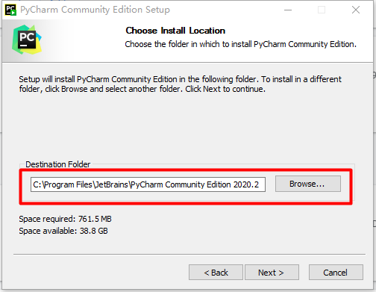

PyCharm安装位置选择

勾选增加环境变量和右键关联功能，随后点击下一步即可安装完成，安装完成后需要重启电脑，勾选增加环境变量之后可以在命令行中输入PyCharm来启动程序，勾选右键关联功能则可以在新建文件夹的同时初始化一些PyCharm工程配置文件。

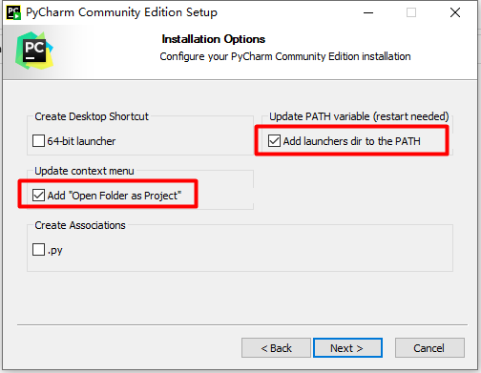

PyCharm安装设置选项

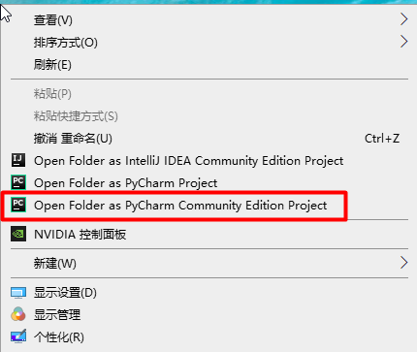

PyCharm右键关联功能

打开PyCharm，然后勾选同意隐私协议。

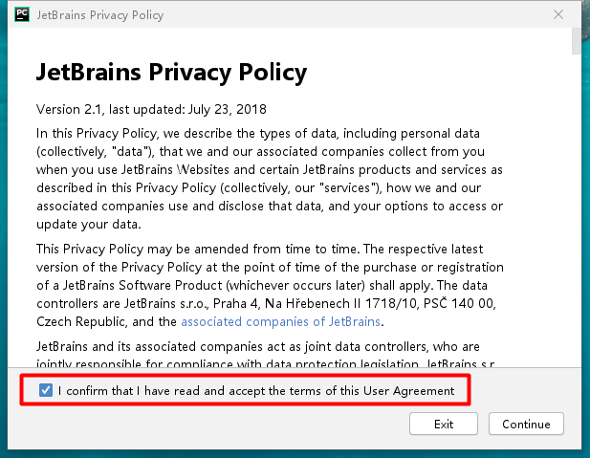

PyCharm同意隐私协议界面

进入程序个性化设置界面，如果想使用默认设置也可点击左下角跳过。

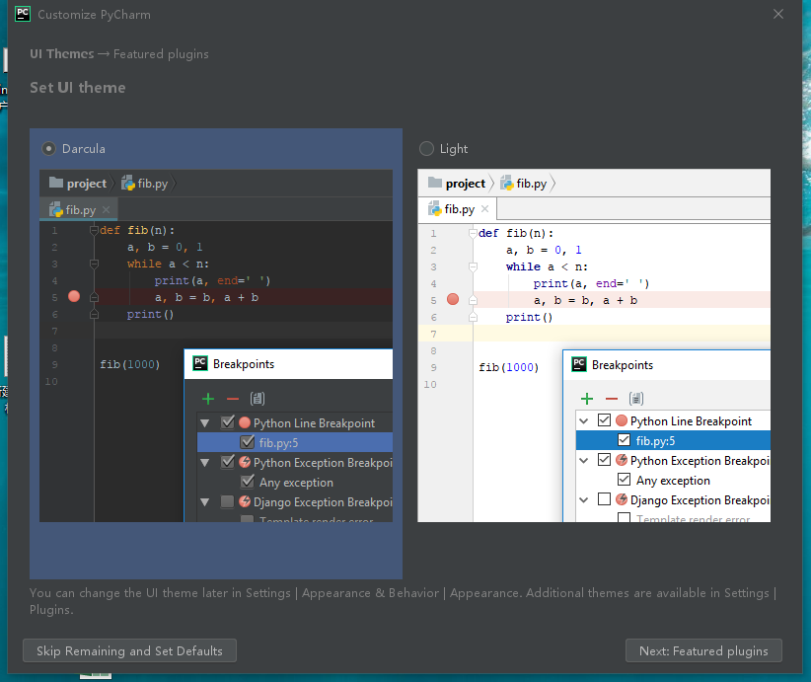

PyCharm个性化设置界面

随后进入程序开始界面，点击新建工程。

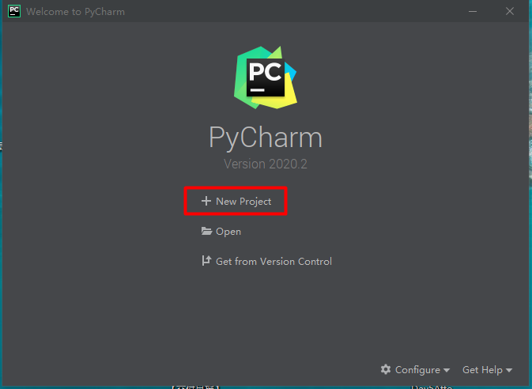

PyCharm开始界面

接下来需要设置Python解释器位置，也就是告诉PyCharm使用哪个虚拟环境来运行代码，选择Existing interpreter，然后点击右边三个点。

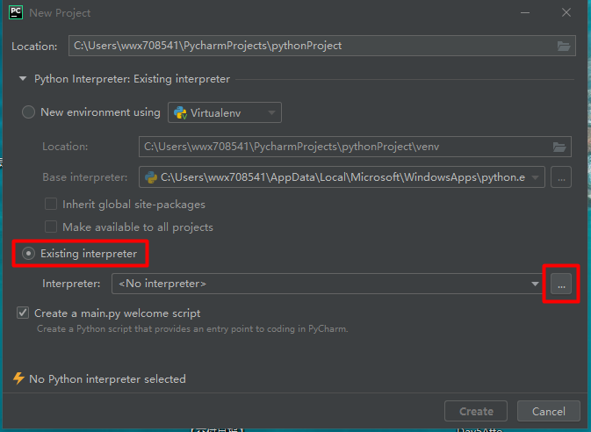

PyCharm解释器设置（1）

因为使用的是Miniconda创建的虚拟环境，所以左侧选择Conda Environment，然后右侧点击下拉三角，解释器会自动带出，无需点击右边三个点，勾选Make available to all projects，这样后面不用每次创建工程都重复这一步。

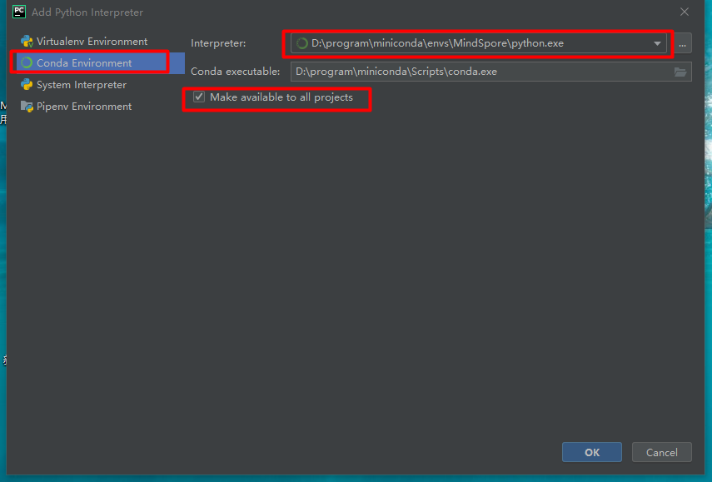

PyCharm解释器设置（2）

设置完成后，点击create即可创建成功。

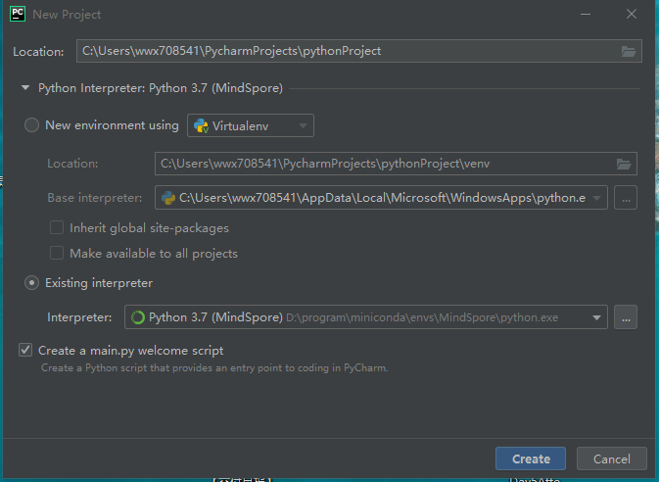

PyCharm工程创建界面

### PyCharm安装（MacOS）

通过1.1.2提供的链接下载PyCharm社区版，然后双击安装包，出现以下界面，随后将PyCharm CE拖动到Applications文件夹。

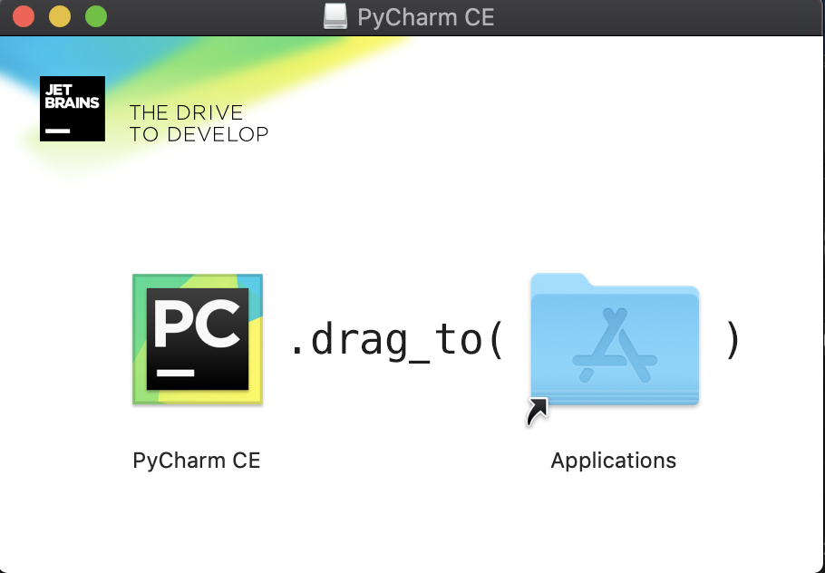

PyCharm安装界面

安装完成后在启动器中启动程序，首次启动程序会弹出以下提示，点击打开即可。

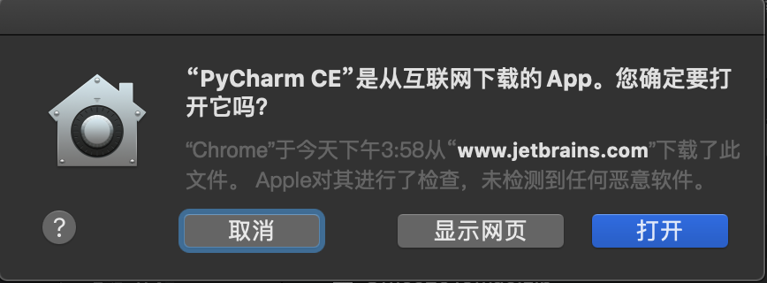

PyCharm首次开启确认界面

勾选同意PyCharm隐私协议，点击继续。

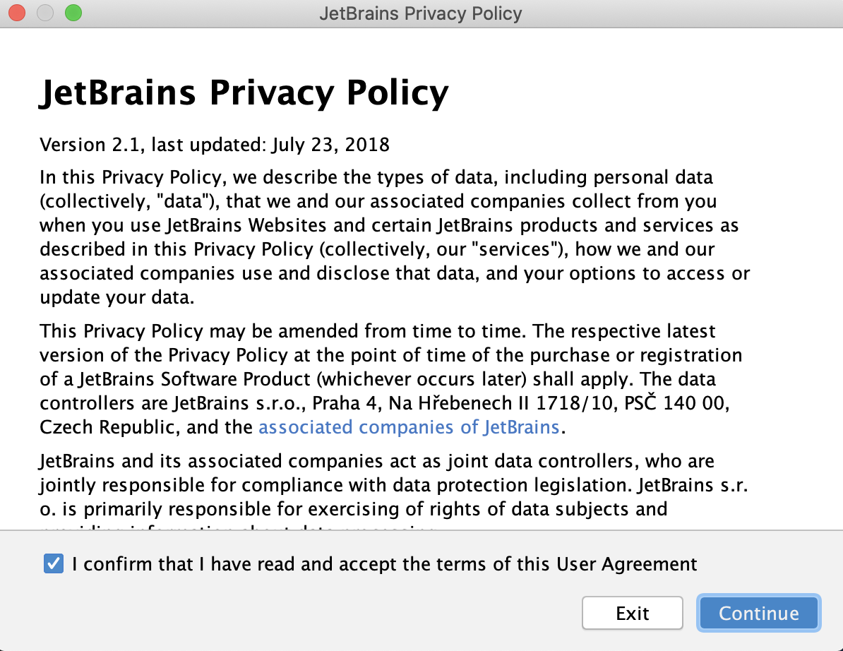

PyCharm隐私协议同意界面

进入程序个性化设置界面，如果是第一次使用，会有一些引导，也可以点击左下角直接跳过个性化设置界面。

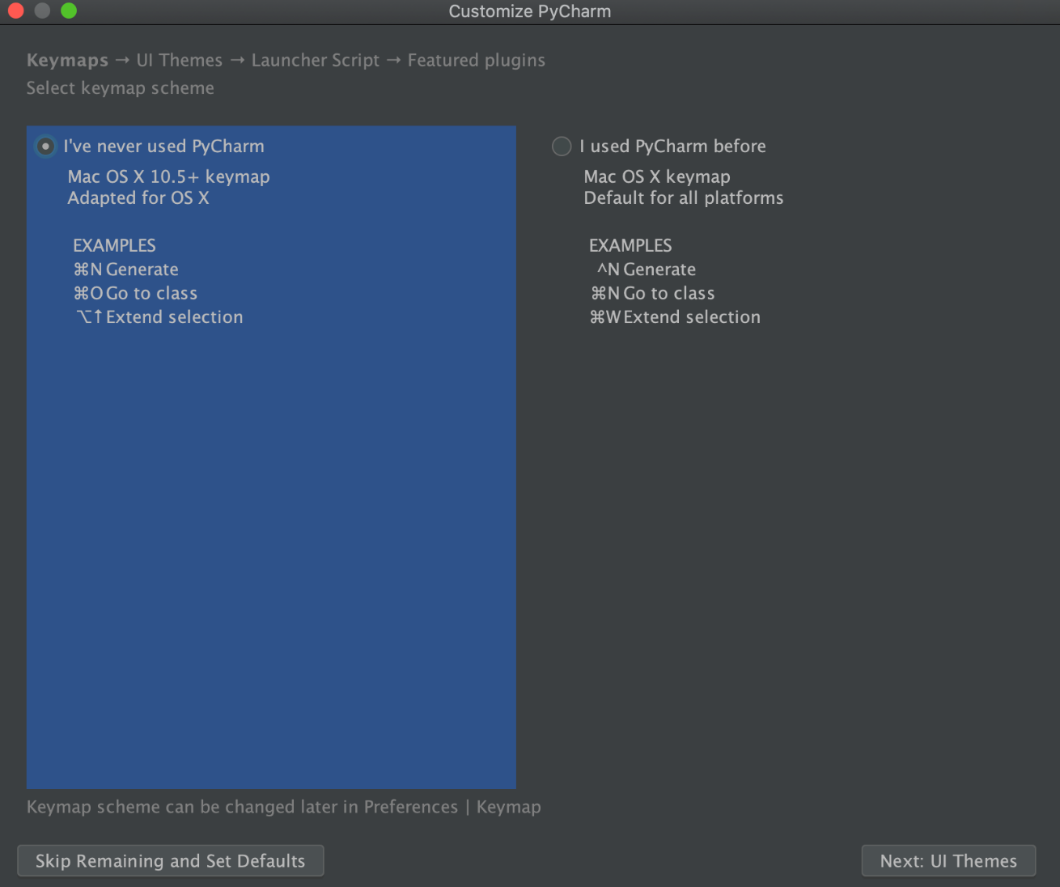

PyCharm个性化设置界面

设置完成后进入PyCharm开始界面，点击新建工程。

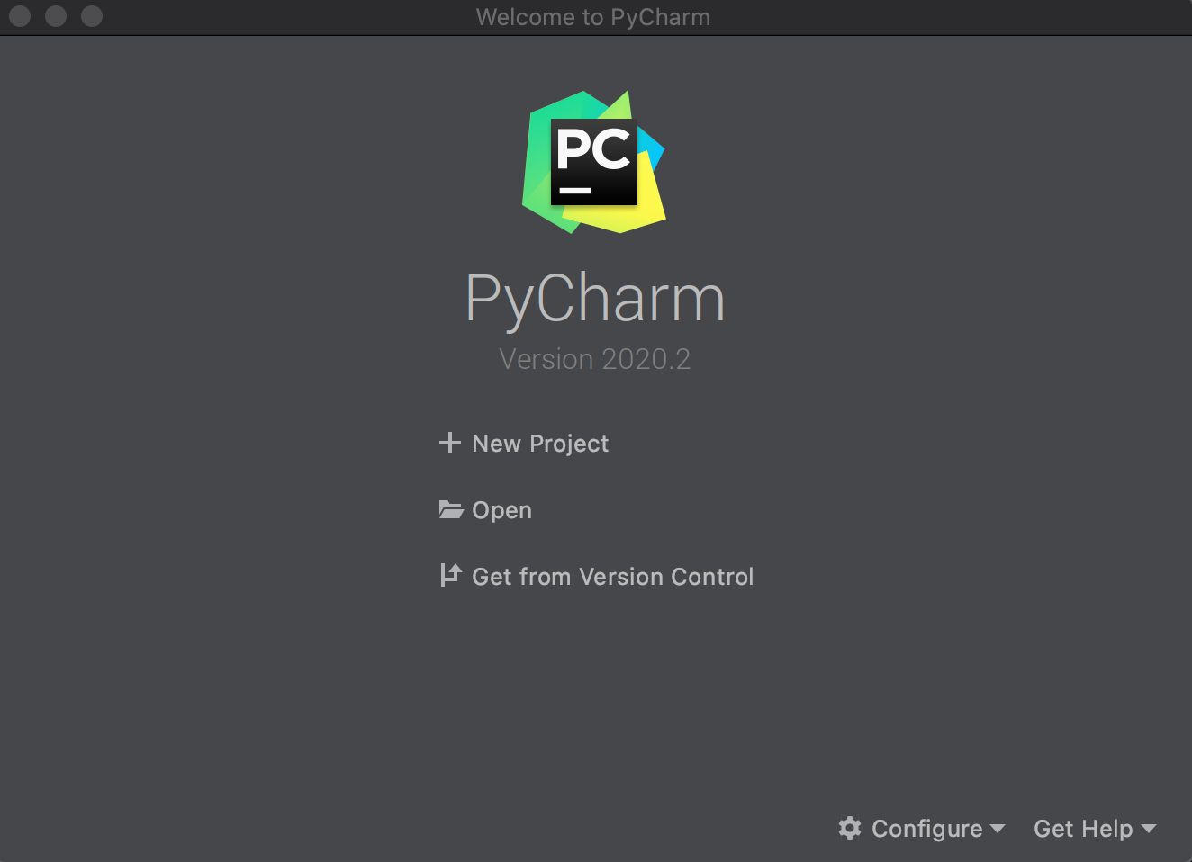

PyCharm开始界面

PyCharm会多次请求文件访问权限，根据自己实际情况来，如果没有重要文件，可以全部允许。

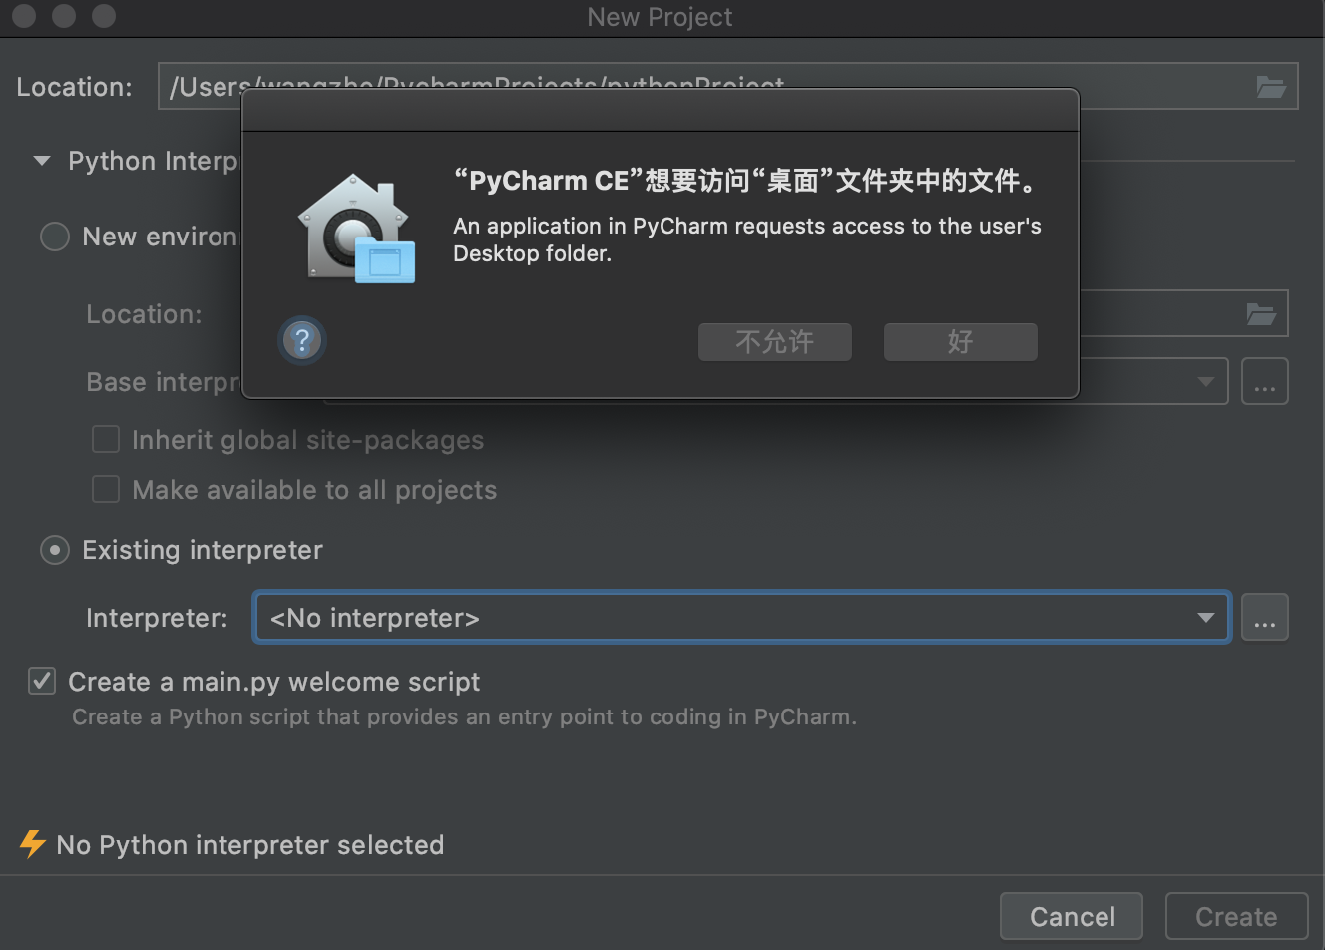

PyCharm文件访问权限配置

接下来需要设置Python解释器位置，也就是告诉PyCharm使用哪个虚拟环境来运行代码，选择Existing interpreter，然后点击右边三个点。

因为使用的是miniconda创建的虚拟环境，所以左侧选择Conda Environment，然后右侧点击下拉三角，解释器会自动带出，无需点击右边三个点，勾选Make available to all projects，这样后面不用每次创建工程都重复这一步。

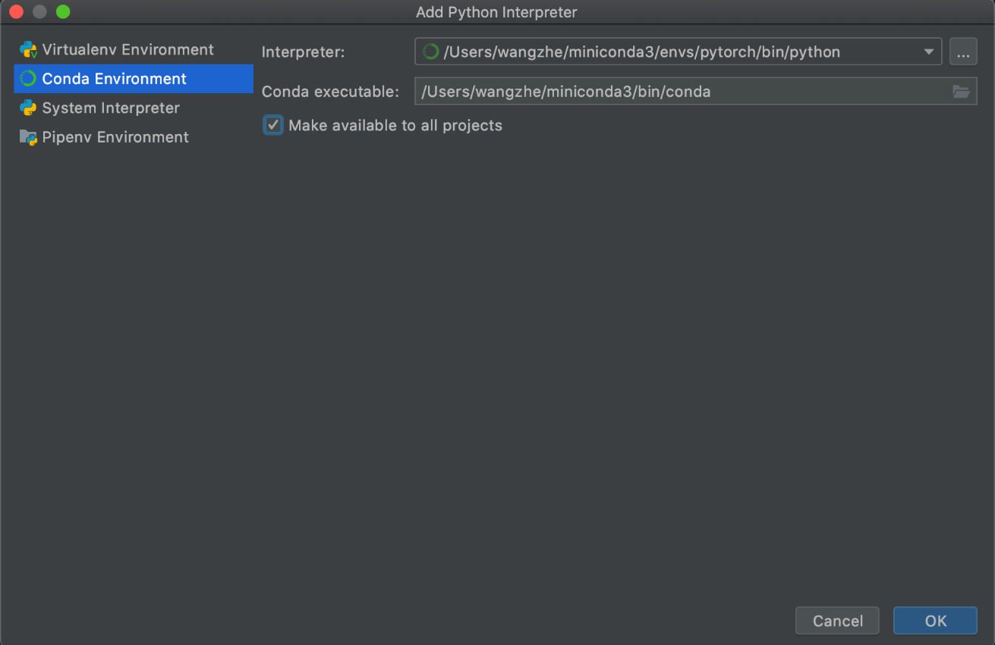

PyCharm解释器设置

设置完成后，点击create即可创建工程。

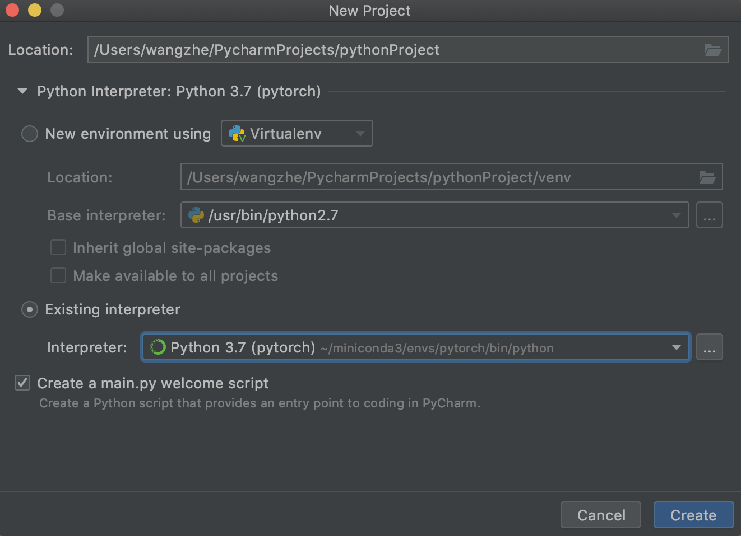

PyCharm创建工程界面

### PyCharm安装（Ubuntu）

通过1.1.2提供的链接下载PyCharm社区版，然后将下载的压缩包拷贝到想要安装的文件夹位置，在当前文件夹空白处右击，新建一个终端。

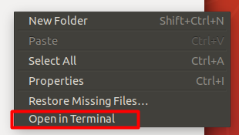

Ubuntu新建终端界面

依次输入以下命令先进入bash模式，随后解压压缩包，红色部分以实际名称为准，可按tab键补齐：

bash

tar -zxvf *PyCharm-community-2020.2.tar.gz*

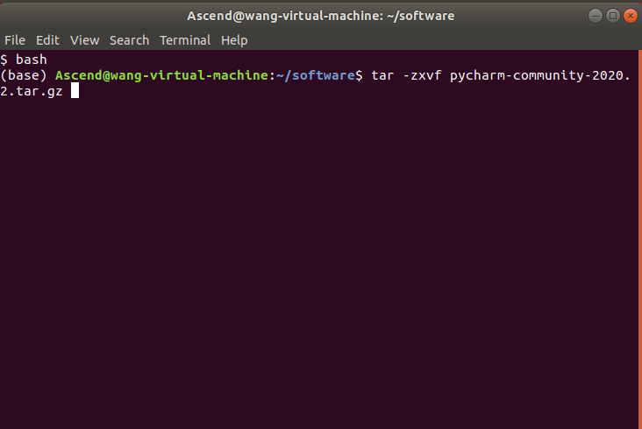

Ubuntu解压文件界面

输入以下命令进入PyCharm解压路径的bin目录，红色部分以实际路径为准：

cd *PyCharm-community-2020.2*/bin/

输入以下命令启动PyCharm：

./PyCharm.sh

勾选同意PyCharm隐私协议，点击继续。

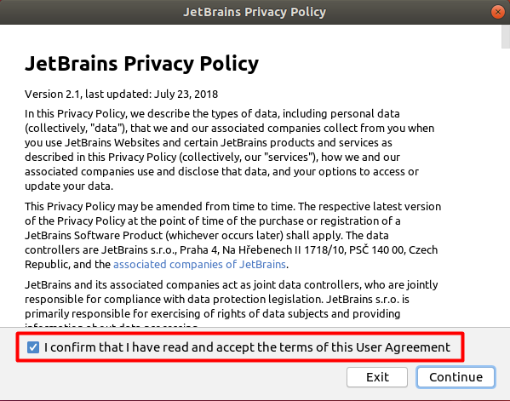

PyCharm隐私协议同意界面

选择不共享个人数据。

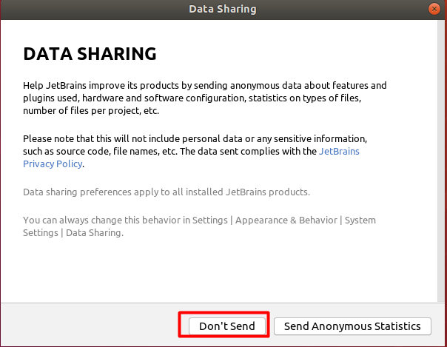

PyCharm数据共享设置界面

进入程序个性化设置界面，如果是第一次使用，会有一些引导，也可以点击左下角直接跳过个性化设置界面。

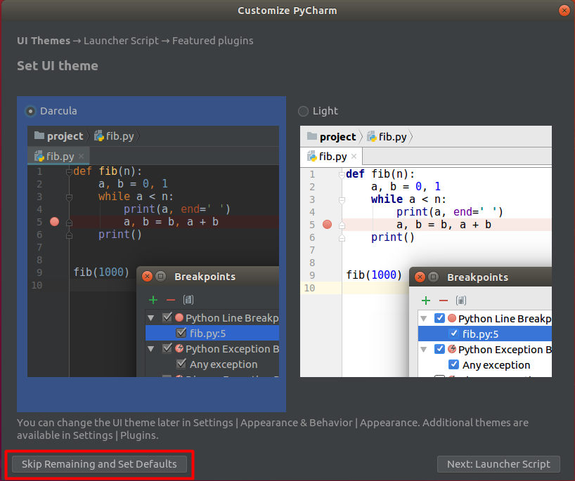

PyCharm个性化设置界面

设置完成后进入PyCharm开始界面，点击新建工程。

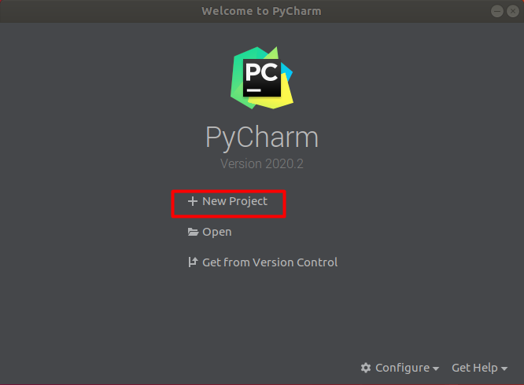

PyCharm开始界面

接下来需要设置Python解释器位置，也就是告诉PyCharm使用哪个虚拟环境来运行代码，选择Existing interpreter，然后点击右边三个点。

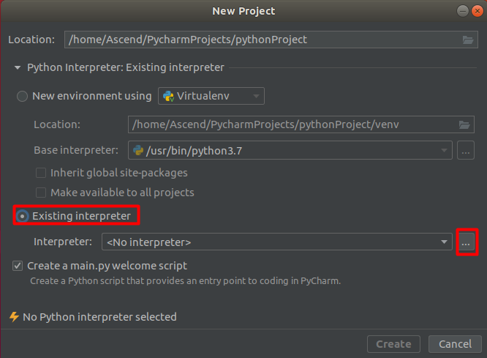

PyCharm解释器设置界面（1）

因为使用的是miniconda创建的虚拟环境，所以左侧选择Conda Environment，然后右侧点击下拉三角，解释器会自动带出，无需点击右边三个点，勾选Make available to all projects，这样后面不用每次创建工程都重复这一步。

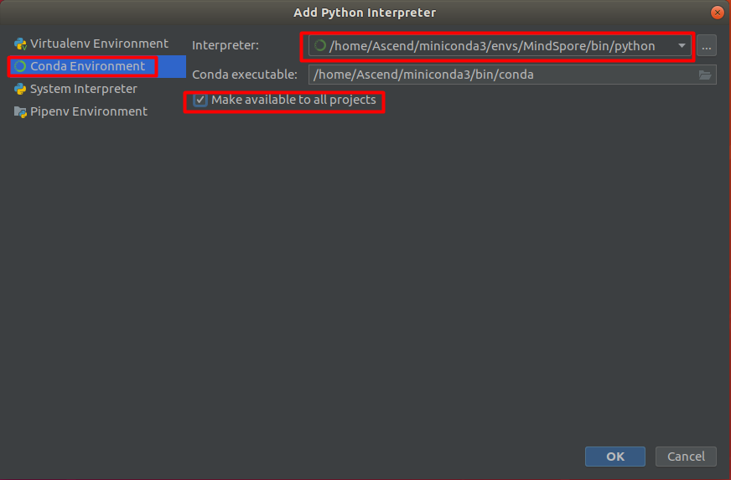

PyCharm解释器设置界面（2）

设置完成后，点击create即可创建成功。

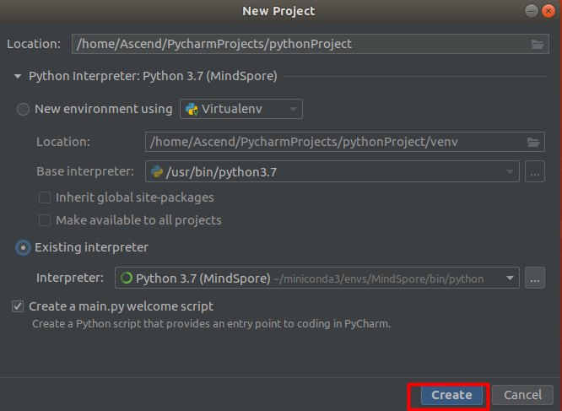

PyCharm工程创建界面

## PyCharm使用

PyCharm可以设置多个Python解释器，然后在实际编写代码时进行切换，但是同时只能使用一个Python解释器。

### PyCharm内核切换

进入一个工程界面后，点击左上角File、Settings（MacOS为PyCharm、Preferences），然后进入工程设置界面。

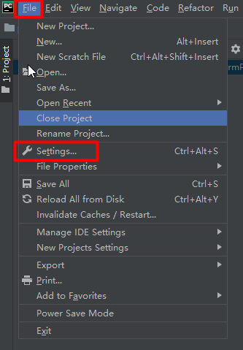

PyCharm（Windows、Ubuntu）工程设置界面

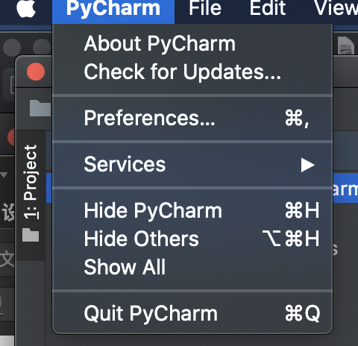

PyCharm（MacOS）工程设置界面

选择左侧工程下面的Python Interpreter，然后右侧下拉选择解释器。

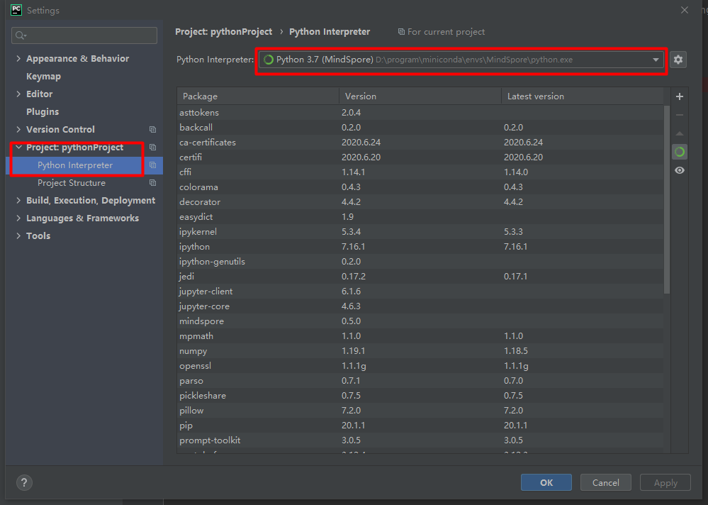

PyCharm工程解释器切换界面（1）

如果里面没有想要的虚拟环境，可以点击show all，然后点击右上角加号，重复5.2部分里设置解释器的步骤。

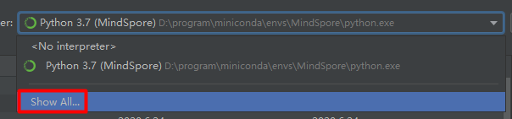

PyCharm工程解释器切换界面（2）

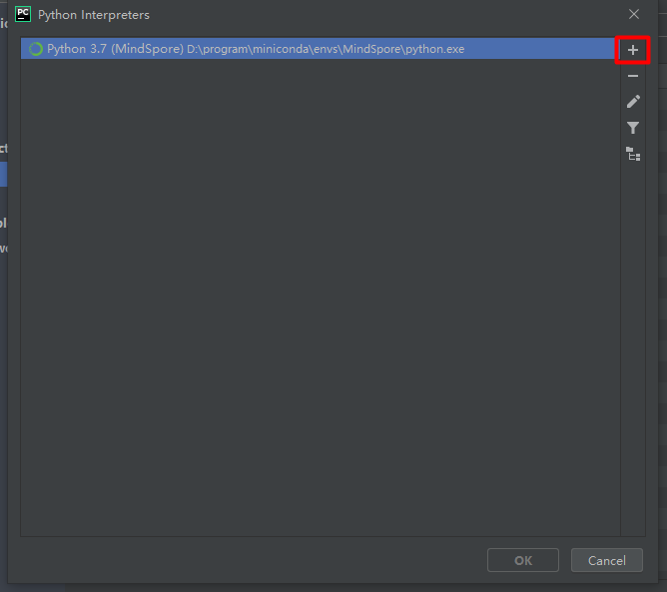

PyCharm工程解释器切换界面（3）

# 实验总结

本实验详细介绍了如何在Windows、MacOS、Ubuntu系统上安装MindSpore和TensorFlow，同时还介绍了如何安装和配置Jupyter notebook和PyCharm。